**员工报销指引**

**第一点：报销流程**

1. 基本流程：申请人OA提交申请 →部门主管及领导审批 → 申请人打印OA申请单，粘贴相关附件 →递交财务部→ 财务部审批 → 付款
2. 常见报销业务，具体适用流程：
3. 出差类：《出差申请》→ 后续会自动发起《出差付款报销申请表》流程
4. QCC、俱乐部、部门经费等：《行政类报销》
5. 采购类：《采购申请》→ 后续会自动发起《采购付款申请》流程
6. 借款类：《借款申请单》 ；还款时需提交《还款申请单》
7. 其他日常费用类：《日常报销付款申请单》
8. 如需接待，先提交《客户接待申请表》 ，然后再提交《日常报销付款申请单》报销费用
9. 费用类型选择“预付账款”的，后续收到发票，再提交报销发票流程，属于采购类的，提交《采购付款报销（报销发票）》流程；属于日常报销的，提交《日常报销付款（报销发票）》流程。

**第二点：报销文件提交要求**

1. 申请人提交OA申请，打印报销申请表
2. 费用归属人与部门填写应保持一致
3. 选择报销的费用类型，不确定的费用类型，可与财务部确认再填写。
4. 上传电子发票，命名规则销售方名称+发票号码。如电子发票较多，可打包压缩文上传。
5. 产品部需要填写项目名称及比例，销售部填写产品线、客户群及比例
6. 收款账号按照工资卡账号填写
7. 提交后可打印报销申请表
8. 以《日常报销付款申请单》为例：

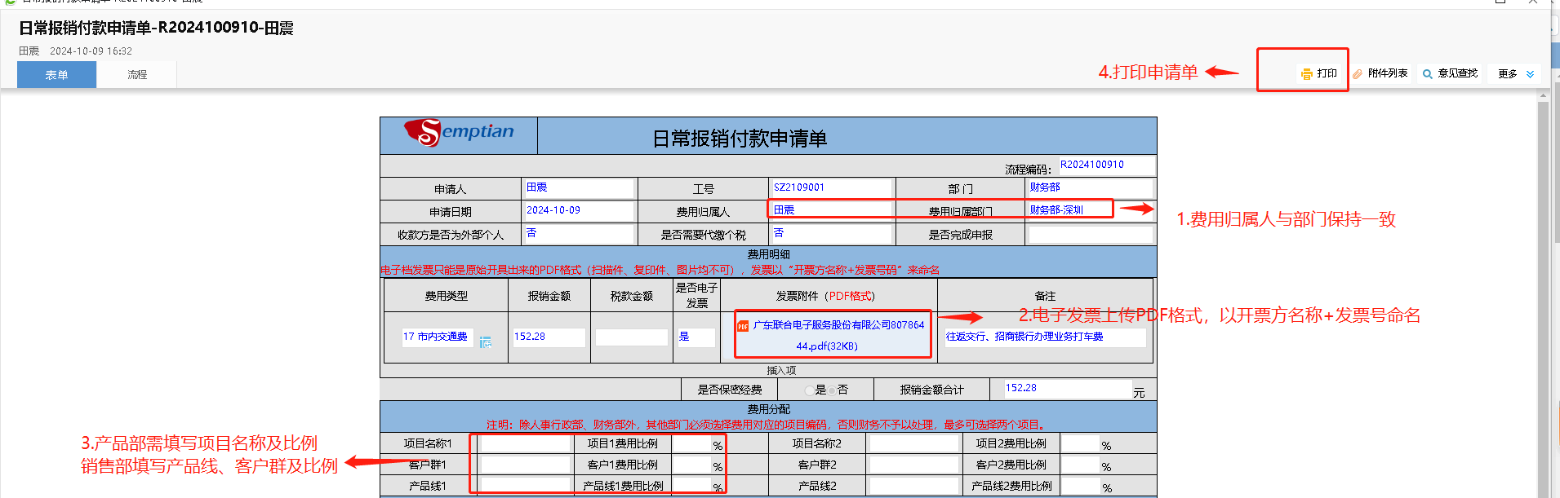

1. 打印电子发票及附件（深圳人员参考此方式打印）
2. 打印发票按照如下方式打印，发票打印出来大小为凭证纸（240*140mm）尺寸。
3. 选择恒扬黑白打印机，选择属性→基本→横向→凭证纸→手送纸盒→确定
4. 如打印机无法打印出凭证纸大小发票，需要手工折叠或者裁剪的方式保持与凭证纸大小一致。（凭证纸在市场部打印机旁，可以参考大小240*140mm）

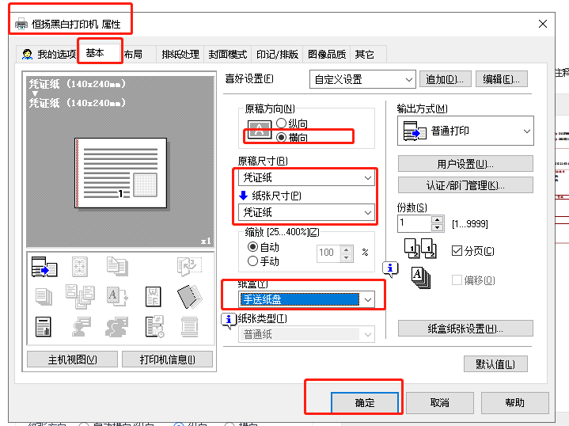

1. 粘贴单据
2. 费用报销申请表贴首页，其次按照费用类型粘贴发票及附件用胶水粘贴左上角。
3. 按费用票据类别分别分类粘贴，同类票据(如差旅费类、公共汽车票类、出租车票类等)归集在一起。火车及出租车车纸质票据需要粘贴在凭证纸右侧，凭证纸在市场部旁打印机处桌子上。
4. 电子发票粘贴时注意发票二维码及信息不可以遮挡。

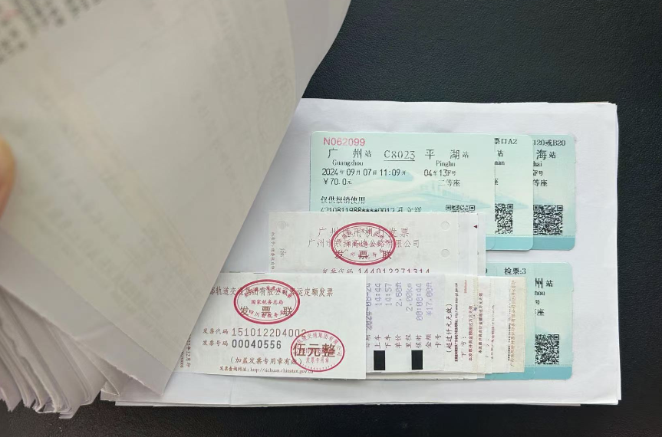

下面是粘贴较好的视频，大家可以参考：



（以上粘贴要求是保证财务部最后将报销单装订成册，方便归档及后续审计查看。）

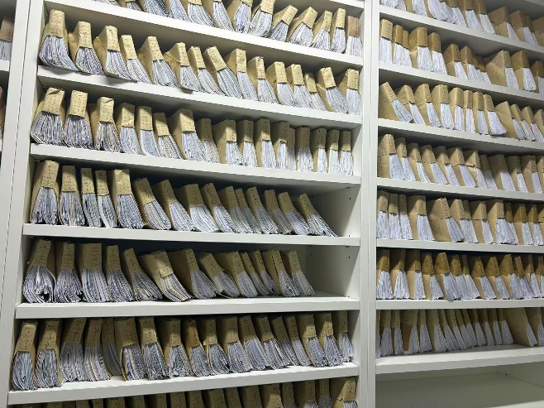

**第三点：报销时间**

1. 报销时间：深圳每周周三支付，如遇节假日会视情况顺延。如有特殊事项需要临时支付，除正常审批流程外，还需财务总监签字，方可支付。
2. 武汉每周周三付款，如遇节假日会视情况顺延。
3. 北京分公司每两周周五付款，如遇节假日会视情况顺延。
4. 报销要及时：当月费用尽量当月报销，原则上不得超过2个月，如逾期须部门总监审批通过方可报销。费用不得跨年，年末来不及报销，可先将待报销费用整理给财务计提，未及时报销且未通知财务计提的，不予在次年报销。具体要求年末财务会发邮件提醒。

**第四点：其他特殊情况要求**

1. 费用报销均需提供发票，无发票一律不允许报销。
2. 深圳人员开具发票时注意：与公司日常经营相关的业务应优先开具增值税专用发票，比如住宿费、维修费、材料费、办公费等。如开具增值税专用发票需要打印两份，一份粘贴在报销单中，另一份单独夹在报销单中，由财务部单独保管。
3. 武汉及北京分公司开具增值税电子普通发票即可。

**第五点：报销标准及相关制度**

1. 针对不同类型的费用，可以参考公司内部相关政策规定：
2. 国内出差报销标准，请参考《国内出差管理制度》



1. 境外出差报销标准，请参考《海外出差管理制度》



1. 业务招待、接待标准，请参考《业务招待管理制度》



1. 自驾车报销标准，请参考《办公用车管理规定》



1. 俱乐部相关费用报销，请参考《俱乐部管理办法》



1. 外协人员报销标准，请参考《外协人员管理规定》



1. 各种费用类型需要准备的附件，请参考《费用报销附件细则》

